Тема ИНТЕЛЛЕКТ. Разработка телекоммуникационных технологий и информационное обеспечение космических экспериментов. Научный руководитель д.т.н. Р.Р. Назиров
Разработка методики программных расчетов поддержки принятия решений по управлению состоянием окружающей среды и снижению риска для здоровья населения в связи с загрязнением атмосферного воздуха выбросами промышленных предприятий и ТЭЦ.

В основу методики положен алгоритм генерации возможных сценариев развития экологической ситуации посредством решения системы дифференциальных уравнений с привлечением априорной информации, данных географической информационной системы (ГИС) и продукционных правил экспертной системы (ЭС). Кроме того, информация, содержащаяся в слоях ГИС, в совокупности с данными наземных измерений концентраций загрязняющих веществ в атмосфере г. Москвы и городов подмосковья (Щелково, Подольск, Железнодорожный), а также привлекаемые метеоданные и эспертные знания позволили разработать методику оперативного определения и локализации промышленных предприятий и ТЭЦ указанных выше городов, которые вносят наибольший «вклад» в загрязнение воздуха.
Руководитель работы:
к.т.н. В.В.Егоров
Тел.: 333-3589, e-mail: egorov@iki.rssi.ru
Исполнители:
к.г.н. Чекалина Т.И., Балтер Б.М., Стальная М.В., Балтер Д.Б.
Синтез алгортитма восстановления распределения атомного номера на основе рентгеновского излучения.
Цель работы: Синтезировать алгоритм восстановления распределения эффекттивного атомного номера легких элементов (Zэфф=3...7) на основе мягкого рентгеновского излучения (Е=20кэВ).
Теоретической основой восстановления распределения эффекттивного атомного номера является зависимость отношения массового коэффициента рассеяния (μ_{C}) к полному (μ_{t}) от атомного номера элемента (рис.1) $q=\frac{μ_{C}}{μ_{t}}$.
Рис1.
Зависимости массовых коэффициентов комптоновского рассеяния,
фотопоглощения, полного поглощения и отношения коэффициента
комптоновского рассеяния к полному.
Как видно, в области энергий 15-20 кэВ имеет место наибольшее отличие данного отношения для различных атомных номеров рассматриваемого диапазона. что свидетельствует об оптимальном энергетическом диапазоне для решения поставленной задачи. Как видно, имеет место практически линейная зависимость отношения коэффициентов от атомного номера в диапазоне от 3 до 8.
Коэффициенты комптоновского рассеяния практически не зависят от величины атомного номера (за исключением водорода). На линейный коэффициент рассеяния влияет практически только плотность.
Линейные коэффициенты фотопоглощения и полного поглощения увеличиваются с увеличением атомного номера. Но данные коэффициенты пропорционально увеличиваются и с увеличением плотности.
Только отношение коэффициента рассеяния (или фотопоглощения) к коэффициенту полного поглощения не изменяется с изменением плотности и однозначно определяет изменение эффективного атомного номера и связанного с ним химического состава.
Исследование алгоритма реконструкции проводилось на фантомах объекта с атомным номером Z=4 с включениями микрокальцинатов и холестерина.
Error: Reference source not found представляет распределение линейного коэффициента рассеяния, полного поглощения и отношения линейного коэффициента к полному. Как видно, на распределении полного поглощения степень потемнения участка с микрокальцинатами равна степени потемнения участка без кальцинатов, но с повышенной плотностью.
Таким образом, для идентификации распределения эффективного атомного номера необходимо получение распределения линейных коэффициентов рассеяния и полного поглощения, на основании которых оценивается распределение их отношения и определяется эффективный атомный номер.
Распределение линейных коэффициентов полного поглощения возможно на основе трансмиссионной томографии.
Распределение линейных коэффициентов рассеяния – на основе томографии на рассеянном излучении.
Эффективный атомный номер ткани определяется весовым содержанием входящих в него элементов.
ρ=1 г/см³
ρ=0,9 г/см³
ρ=1,2 г/см³
ρ=1,1 г/см³
ρ=1,3 г/см³
Z=4

Концентрация микрокальцинатов: 0, 1 0,33 0,05 0,025 0,02 0,017 0,14 0,01
Рис.2. Моделируемый объект
Так как, микрокальцинаты имеют мелкоклеточный характер (размерами менее 1 мм), эффективный атомный номер участка объекта будет определяться их весовой концентрацией в идентифицируемом участке. Изменение концентрации микрокальцинатов осуществлялось путем изменения эффективного атомного номера. Моделируемый объект состоял из горизонтальных слоев различной плотности и горизонтальных слоев с различными эффективными атомными номерами ( Рис.2).
а) б) в)

Рис. 3. Реконструкция распределений линейного коэффициента рассеяния (а), линейного коэффициента полного поглощения (б), отношения коэффициентов (в).
На реконструкции линейного коэффициента рассеяния проявляется лишь изменение плотности. «Следов» микрокальцинатов на изображении нет.
На реконструкции линейного коэффициента полного поглощения проявляются одновременно изменение и плотности, и эффективного атомного номера.
Как видно из результатов, области с микрокальцинатами выявляются при различных их концентрациях вплоть до концентрации 0,01 (1%). При дальнейшем снижении концентрации микрокальцинаты не выявляются.

Выводы
- Для реконструкции распределения атомного номера целесообразно комбинированное использование томографии на рассеянном и трансмиссионном излучениях.
- Выявление областей с микрокальцинатами возможно на основе визуального анализа отношения коэффициента рассеяния к полному коэффициенту поглощения.
- Минимальная выявляемая концентрация микрокальцинатов составляет 0,01 (1%).
Результаты работы изложены в статьях и докладах:
В.А.Горшков, В.М.Юмашев, В.Т.Самосадный, В.Ю.Милосердин. «Томографическая диагностика на основе рассеянного рентгеновского неколлимированного излучения», Тяжелое машиностроение. №4,2005, стр 4-8.
Gorshkov V.A., Kroening M., Anosov Y.D., Dorgochoo O. «X-Ray Scattering Tomography. nondestructive testing and evaluation», London. Volume 20, Number 3 / September 2005 Pages: 147 - 157
В.А. Горшков, М. Крёнинг, В.М.Юмашев, В.Т.Самосадный, В.Ю.Милосердин «Томография на рассеянном излучении», Заводская лаборатория. №1, 2006 (принята к публикации).
В.А. Горшков, М. Крёнинг «Сравнительный анализ томографии на трансмиссионном и рассеянном рентгеновском излучении», Дефектоскопия РАН (принята к публикации).
В.А.Горшков, В.М.Юмашев, В.Т.Самосадный, В.Ю.Милосердин. «Томография на рассеянном неколлимированном излучении», Научно-техническая конференция «Томография». РАН, РОНК. Март 2005. Москва
В.А.Горшков, В.М.Юмашев, В.Т.Самосадный, В.Ю.Милосердин, О.Доржгочоо, Ю.В.Аносов «Идентификация объектов при одностороннем доступе на основе томографии на рассеянном излучении» 4-я международная конференция «Неразрушающий контроль и диагностика». Май 2005. Москва.
Руководитель работы:
старший научный сотрудник,
д.т.н. В.А. Горшков,
Е-mail gorshkov_va@mtu-net.ru

Разработка системы сжимающего межкомпонентного кодирования.

Было проведено усовершенствование сжимающего кодирования за счет межкомпонентной обработки, построение схемы трёхмерного предсказателя для сжатия многокомпонентных изображений.
В основе большинства методов сжатия изображений без потерь лежит предиктивная схема, основанная на использовании различных предсказателей (GAP, MED, и т.п.), локального анализа контекстной области кодируемого пиксела внутри кадра и статистического кодирования ошибки предсказания. Таким образом, при независимом сжатии многокомпонентных изображений подобными методами, никак не учитываются довольно сильные межкомпонентные связи.
Была разработана методика межкомпонентного сжатия и экспериментально выявлена зависимость среднего коэффициента сжатия тестовых многокомпонентных изображений от порогового значения коэффициента корреляции смежных контекстов на соседних компонентах. Было показано, что в области значений 0.8 – 0.85 для коэффициента корреляции, наблюдается максимум коэффициента сжатия.

Разработка схемы адаптивного статистического сжатия для задач кодирования многокомпонентных изображений.

Традиционно для сжатия источников с большим алфавитом используется кодирование на принципе Голомба с унарным представлением кодируемых данных. Однако, такой подход порождает двоичные последовательности с распределением, отличным от геометрического, для которого код Голомба является оптимальным. В рамках работы были предложены и исследованы многопотоковые решения, позволяющие в каждом потоке получить распределение, близкое к геометрическому. Результатом такого подхода явилось повышение эффективности сжатия на 5-7% по сравнению с однопотоковым кодированием.
Публикации по теме:
V.F.Babkin. Enumeration of Continuous Functions in the Hausdorff Metric Space. Опубликована в журнале РАН, издаваемом только на английском языке: «Pattern Recognition and Image Analysis», vol. 15, No.1, 2005, pp 116-118.
В.Ф.Бабкин, М.М.Ланге. О теоретико-информационной эффективности метода блоковых измерений. Принята к публикации в докладах 12-й Всероссийской конференции «Математические методы распознавания образов», ММРО-12, Москва, Вычислительный Центр РАН, (ВЦ РАН), 2005.
Бабкин В.Ф., Василейский А.С., Книжный И.М., Хрекин К.Е.
"Методы сжатия на борту КА видеоинформации, получаемой многозональными сканирующими съемочными устройствами" . Третья всероссийская открытая конференция "Современные проблемы дистанционного зондирования Земли из космоса"
Москва, ИКИ РАН, 14-17 ноября 2005г., тезисы доклада.
Книжный И.М. "Модификация метода усеченного блочного кодирования для использования его при сжатии изображений в задачах дистанционного зондирования Земли". Третья всероссийская открытая конференция "Современные проблемы дистанционного зондирования Земли из космоса"
Москва, ИКИ РАН, 14-17 ноября 2005г., тезисы доклада.
Хрекин К.Е. "Применение корреляционного подхода в сочетании с методами компенсации движения при сжатии последовательностей изображений без потерь". Третья всероссийская открытая конференция "Современные проблемы дистанционного зондирования Земли из космоса"
Москва, ИКИ РАН, 14-17 ноября 2005г., тезисы доклада.

Руководитель работы:
к.т.н. В.Ф. Бабкин,
Е-mail vbabkin@iki.rssi.ru

Создание программного комплекса расчета межпланетных перелетов с облетом нескольких небесных тел и оптимизации перелетов с малой тягой.

Созданный ранее комплекс программ VOYAGE оптимизации межпланетных перелетов с большой тягой с облетом нескольких небесных тел дополнен программой Moon полета к Луне, а также удобным меню ввода исходной информации, графическим отображением результатов расчетов и возможностью интерактивного управления расчетами. На рис. 1 показан фрагмент работы комплекса на примере полета к Луне. Траектория полета изображена в двух проекциях во вращающейся системе координат. К стандартному меню Windows добавлено подменю Controls для интерактивного управления расчетами (см. рис. 1).
Созданный ранее комплекс программ LowTrust оптимизации межпланетных перелетов с малой тягой дополнен программой расчета разгона и торможения малой тягой по эллиптической спирали с оптимизацией дуг включения малой тяги возле любой заданной планеты. Комплекс также снабжен удобным меню ввода исходной информации, графическим отображением результатов расчетов и возможностью интерактивного управления расчетами. На рис. 2 показана работа программы разгона по эллиптической спирали у Земли. Оптимальные дуги включения малой тяги и другие параметры разгона рассчитываются для целого заданного диапазона длительностей разгона (этот диапазон отложен по оси абсцисс на графике на рис. 2). На рис. 2 видно также подменю Controls, добавленное для интерактивного управления расчетами.
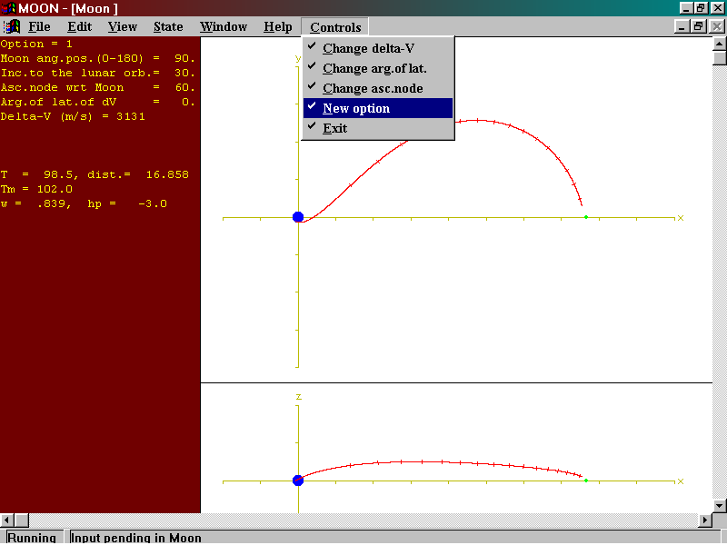

Рис. 1. Выполнение программы оптимальных перелетов с большой тягой
на примере полета к Луне

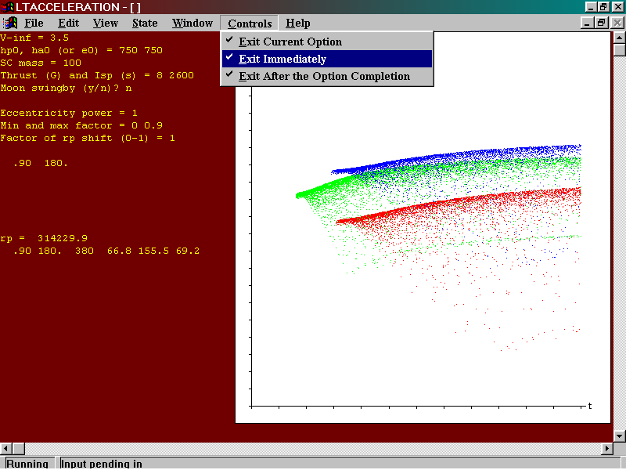
.

Рис. 2. Выполнение программы оптимизации перелетов с малой тягой:
параметры разгона у Земли по эллиптической спирали.
Автор:
с.н.с., к.ф.-м.н. А. А. Суханов
E-mail:sukhanov@iki.rssi.ru
Создание базы данных и программного обеспечения системы сетевой информационной поддержки пользователя при планировании космических наблюдений.
Выполнена работа по созданию базы данных информационной поддержки пользователя при планировании наблюдений на космических аппаратах. Система основана на разработке Web приложений на PHP 4 и MySQL (препроцессор гипертекста и система управления реляционной базой данных). Приведенная в качестве примера версия системы предназначена для планирования наблюдений в проекте СРГ, однако, не нарушая общности, она может быть адаптирована для планирования наблюдений в иных проектах.
Удаленный пользователь, впервые обращающийся к системе, регистрируется в ней, задав свой логин и пароль (рис.1). Затем, получив идентификатор (Observer ID) и подставив свои персональные данные (рис. 2) , он формирует первую заявку на наблюдение (рис. 3).

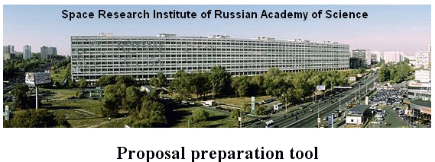

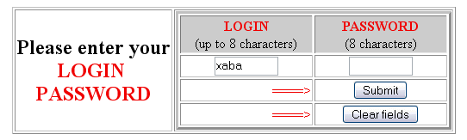

Рис. 1

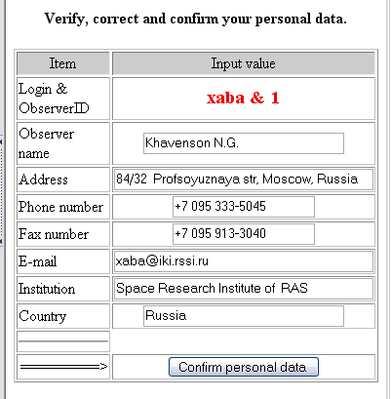
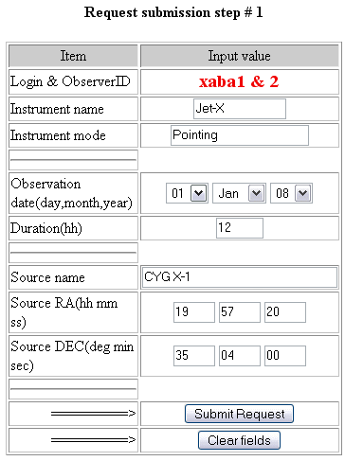

Рис 2 Рис 3

Пользователь, уже зарегистрированный в системе, получает информацию об имеющихся в базе данных собственных заявок и получает возможность подачи последующих заявок, удаления или исправления ранее поданных, в виде формы, приведенной на рис.4.

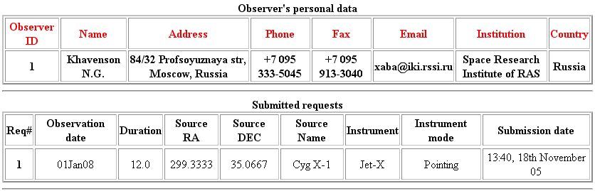

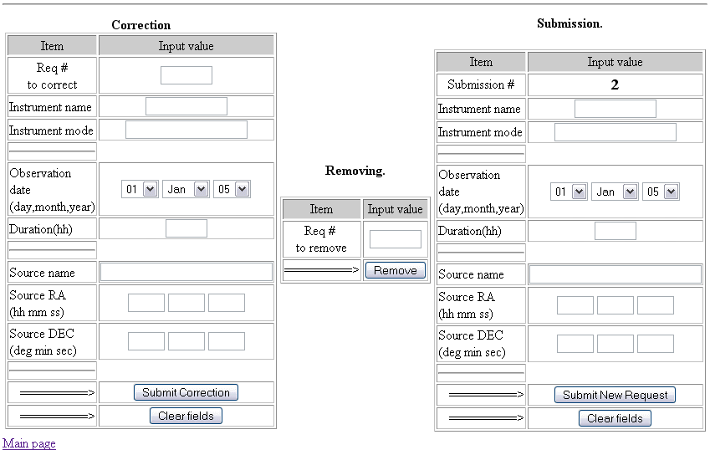

Рис. 4

В процессе подстановки новых заявок или корректировки старых вся информация заносится в базу данных. В последующем эта информация будет являться исходной для осуществления долгосрочного планирования наблюдений. На рис. 5 с помощью команд MySQL выделено содержание некоторых таблиц базы данных, в которых хранится информация о поданной заявке.

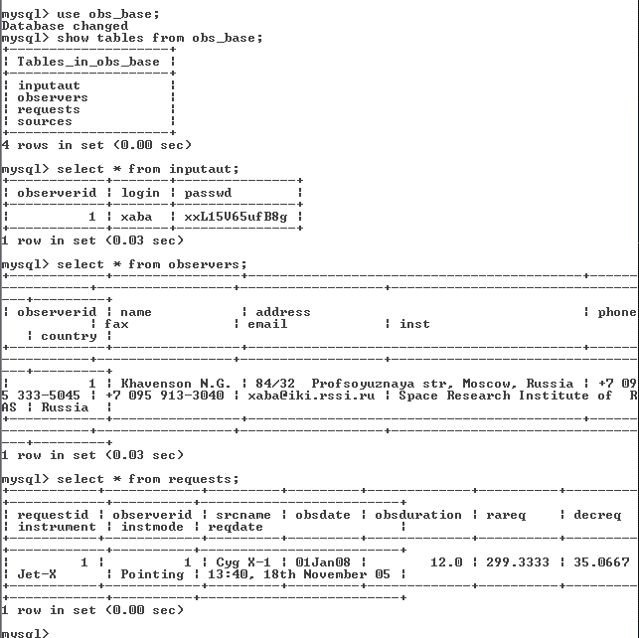

Рис. 5

Ответственный исполнитель:
Хавенсон Н.Г.
E-mail:xaba@iki.rssi.ru

Работы по автоматизации научно-производственной деятельности института.
Была проведена интеграция предварительных версий различных комплексов и модулей в единую информационную среду. Интеграция различных программных комплексов и модулей в единую информационную среду является одной из самых сложных задач при разработке информационных систем. Эффективное решение этой проблемы позволяет не только уменьшить вероятность ошибок «ручного ввода» исходной информации, но также позволяет наращивать функциональные возможности системы в целом без необходимости привлечения существенных дополнительных ресурсов.
В ходе работ, выполненных на данном этапе был проведен анализ существующих методов применительно к данной информационной системе, и на основе полученных результатов разработана программная реализация централизованной синхронизации (см. рисунок ниже).

(а) (б)
Схемы децентрализованной (а) и централизованной (б) синхронизации.

Как показал опыт эксплуатации, такой подход не привел к снижению надежности функционирования различных программных комплексов самих по себе. С другой стороны, при разработке новых программных комплексов появилась возможность использования унифицированных представлений данных из внутренней базы данных системы, что обеспечило переход от гетерогенной к гомогенной среде разработки и следовательно повысило ее эффективность.
Руководитель работы:
Назаров В.В.
E-mail: vnazarov@romance.iki.rssi.ru

Разработка рекомендаций применения международных информационных стандартов и протоколов в научных космических проектах.

Задачей этапа работ являлась разработка рекомендаций применения международных информационных стандартов и протоколов для их использования в научных космических проектах. В последнее время использование методов конвергенции технологий привело к существенному увеличению эффективности работ ряда отраслей, например таких как вычислительная и телекоммуникационная. Работы, проведенные за отчетный период, показали высокую эффективность этих методов при построении систем информационных систем научных космических проектов. Рабочие макеты таких систем, созданные в течение отчетного периода, показали, что применение опыта полученного при разработке информационных систем в других отраслях позволяет существенно снизить стоимость и сроки работ, а также повысить функциональные характеристики информационных систем научных космических проектов. Рабочий макет системы, объединяющей несколько наземных станций (в том числе мобильных) в единую информационную среду на основе современных методов и средств продемонстрировал, что при сохранении необходимых целевых характеристик можно значительно снизить сроки и стоимость не только на создание, но и сопровождение системы.
Руководитель работы:
Назаров В.В.
E-mail: vnazarov@romance.iki.rssi.ru

Адаптация макетной версии системы поиска зависимостей между разнородными параметрами к интеграции в различные информационные системы научных космических проектов.

На базе работ, выполненных на предыдущих этапах, за отчетный период проводилось дальнейшее развитие системы поиска зависимостей между разнородными параметрами, включая дополнительные средства по ее интеграции в различные информационные системы научных космических проектов. Результаты работ были представлены на международном семинаре:

DEMETER Guest Investigator Workshop, 2-4 May 2005, Paris.

O.Batanov, M.Mogilevsky, V.Nazarov; «On-Line Analytical Processing and Data Mining System for DEMETER mission».
Руководитель работы:
Назаров В.В.
E-mail: vnazarov@romance.iki.rssi.ru

Разработка информационно-телекоммуникационных технологий обеспечения совместной научной деятельности взаимоудаленных научных коллективов.
Было проведено 8 семинаров ИКИ РАН "Механика, управление и информатика. В сети Интернет опубликован полный набор информации по этим семинарам, включая текстовую информацию об авторах, названии, кратком содержании доклада, электронную презентацию представленного доклада, потоковые средства, передачи аудиозаписи мероприятия, включая сам доклад и его обсуждение, фотографии, а также прочие материалы необходимые для полного раскрытия содержания доклада. В аналогичном формате предоставлены материалы ежегодной конференции "Дни космической науки".
Были разработаны и внедрены web-интерфейсы авторов докладов и администратора семинара.
Ответственный исполнитель:
М.И.Шевченко
E-mail ms@space.ru

Системное обеспечение и информационная поддержка интернет-служб ИКИ РАН

Обеспечено обновление информации на WWW сервере института, включая представление годового отчета института, освещение проведения "Дней космической науки", всероссийской конференции “Современные проблемы дистанционного зондирования Земли из космоса”. Произведена модернизация и проводится постоянное обновление Web-сервера программы ОФН-16 “Солнечный ветер: генерация и взаимодействие с Землей и другими планетами”. Разработаны рубрики "Информация Ученого совета", "Конкурс научных работ" и "Конкурс по программе "Перспектива".
Проводились работы по обеспечению доступа сотрудников ИКИ РАН к публикациям электронных издательств Springer, APS, NJP, WSP, Blackwell (тестовый доступ), IEEE (тестовый доступ), а также к публикациям научной электронной библиотеки elibrary.ru
Ответственный исполнитель:
М.И.Шевченко
E-mail ms@space.ru

Обеспечено функционирование и развитие аппаратной и программной частей серверов телематических служб института, включая почтовый сервер, Web-сервер, серверов службы доменных имен (DNS), News-сервер, FTP-сервер. Проводилась регулярная работа по обеспечению безопасности функционирования системного программного обеспечения серверов и клиентов архива данных и серверов телематических служб института.
Ответственный исполнитель:
М.Н. Боярский
E-mail mb@space.ru

Введен в эксплуатацию сегмент беспроводного доступа к локальной сети Института, работающий в полосе частот 2,4 ГГц по стандарту передачи данных IEEE 802.11b со скоростями доступа до 22 Мбит/с. На базе беспроводного широкополосного Интернет-шлюза DI-614+ AirPlus организованы две точки доступа, расположенные в Конференц-зале и Центре отображения ИКИ РАН. Созданный беспроводной сегмент используется при проведении семинаров и конференций в ИКИ РАН.
В настоящее время осуществлена модернизация точки доступа в Конференц-зале, что позволило увеличить скорость соединения до 54 Мбит/с.
Руководитель работы:
А.Б. Александров
E-mail abba@cosmos.ru

Продолжены работы по проектированию, созданию и поддержке Grid-узла в ИКИ РАН.
На данном этапе были выполнены следующие работы:
- Разработка проекта
- Установка и настройка оборудования
- Установка и конфигурирование системного и прикладного программного обеспечения.
В ходе выполнения данного этапа был разработан проект Grid-узла в ИКИ РАН. Были определены основные аппаратные и программные компоненты Grid-узла, в соответствии с чем были приобретены и установлены 4 компьютера на базе процессоров Intel Xeon (в двухпроцессорной конфигурации). В качестве системного программного обеспечения на всех компьютерах была установлена и сконфигурирована ОС Scientific Linux версии 3.0.5. Для обеспечения максимальной совместимости с уже развернутыми Grid-узлами в качестве ПО грид-приложений (middleware) и ПО управления ресурсами была произведена установка программного пакета LCG2 версии 2.6.0. На основе установленного программного обеспечения были сконфигурированы следующие компоненты Grid-узла:
- CE - вычислительный элемент
UI/WN
UI/WN
UI/WN
UI/WN
UI/WN
CE
UI/WN
SE
UI/WN
Switch
- UI - интерфейс пользователя
- WN - рабочий элемент
- SE – элемент хранения данных.
Под Grid-узел отведена отдельная сеть класса C,
подсоединенная к локальной сети ИКИ РАН
и внешнему сетевому каналу.
Руководитель работы:
А.Б. Александров
E-mail abba@cosmos.ru

Работы по созданию опытного образца программно-аппаратного “комплекса по анализу, визуализации и распространению данных сетевого трафика”.

В 2005 году было сделано следующее:
- Механизм идентификации «дублированных» пакетов, изложенный в [1], был адаптирован для исходных данных в формате NetFlow и реализован как дополнительная функция приложения Ntmd [3].
- Был модернизирован агент по сбору данных Ntmsniffer [3]: повышена информативность собираемых данных, а также безопасность приложения и устойчивость к сбоям.
- Метод адаптивного агрегирования сетевого трафика, представленный в [2], был обобщен на случай исходных данных произвольного количества размерностей.
- Обобщенный метод адаптивного агрегирования был реализован в наборе хранимых SQL процедур для осуществления кластеризации пользовательских данных средствами СУБД.
- Были разработаны элементы пользовательского интерфейса на базе технологии HTML-Mason.
- Были приобретены и установлены два дополнительных двухпроцессорных сервера Intel для осуществления кластеризации данных.

Запуск системы в опытную эксплуатацию планируется к началу 2006 года.
Рисунок 4. Функциональная схема системы.
Результат изложен в статье Коноплев В.В., Назиров Р.Р. «О применении восходящего адаптивного агрегирования для оперативной аналитической обработки и индексирования многомерных данных» // труды конф. «Методы и средства обработки информации», МГУ, 2005.
Ссылки в тексте:
[1] Коноплев В.В., Назиров Р.Р., Боярский М.Н. “ Алгоритм, архитектура и реализация потокового фильтра дубликатов IP пакетов в системах сбора и обработки IP статистики” // Электронное издание "ИССЛЕДОВАНО В РОССИИ", стр. 47-56, 2001 год.
[2] Коноплев В.В., Захаров Д.Ю., Боярский М.Н.., Назиров Р.Р. “Схема адаптивного агрегирования для кластеризации данных сетевого трафика” // Электронное издание "ИССЛЕДОВАНО В РОССИИ", стр. 2555-2568, 2003 год.
[3] Коноплев В.В., Захаров Д.Ю., Боярский М.Н., Назиров Р.Р. «Ntmtools: инструментальный набора для эффективного сбора данных сетевого трафика» // труды конф. «Методы и средства обработки информации», МГУ, 2003.
Ответственный исполнитель:
Коноплев В.В.
E-mail V.Konoplev@rssi.ru

Работа по проектам в стадии в стадии НИР.
- подготовлено баллистическое обоснование проекта запуска аппарата для наблюдения Земли из космоса с применением ракеты-носителя Космос-3М и дополнительного разгонного блока и использованием технологии доразгона при выведении на орбиту ожидания.
Проанализированы возможности применения такого же носителя для запуска аппарата к Марсу с выведением на орбиту спутника Марса.

- проведен баллистический анализ и даны соответствующие рекомендации по возможности запуска новой версии аппарата Спектр- Рентген- Гамма с возможными вариантами запуска с помощью носителя Союз-2\Фрегат с космодрома Куру (Французская Гвиана) и космодрома Байконура для вывода КА околоэкваториальную орбиту под радиационными поясами.
Ответственный исполнитель:
в.н.с., к.т.н. Эйсмонт Н.А.
Тел. 333-10-78
E-mail: neismont@iki.rssi.ru

- проведен анализ полета с малой тягой к Марсу в 2009 г. малого космического аппарата в рамках проекта Met-Net размещения на Марсе малых метеостанций (руководитель проекта В.М. Линкин). Для разных значений мощности и удельного импульса малой тяги проанализированы участки разгона у Земли, перелета Земля–Марс и торможения у Марса. Разгон у Земли рассмотрен как с гравитационным маневром у Луны, так и без него. Показана возможность полета к Марсу КА с начальной массой 100–120 кг с одной или двумя марсианскими метеостанциями. На рисунке отражены основные результаты анализа разгона у Земли по эллиптической спирали.

- проведены инициативные исследования траекторий полета к Нептуну. Проведен сравнительный анализ прямого полета Земля–Нептун и различных вариантов полета с использованием гравитационных маневров у других планет: Земля–Юпитер–Нептун, Земля–Юпитер–Сатурн–Нептун, Земля–Венера–Земля–Юпитер–Нептун, Земля–Венера–Земля–Юпитер–Сатурн–Нептун. Анализ проводился с использованием созданного А.А. Сухановым программного комплекса VOYAGER оптимизации межпланетных перелетов. Результаты анализа представлены в докладах на международных конференциях 2005-го года:
C. R. Huaura Solórzano, A. A. Sukhanov, A. F. B. de Almeida Prado, Analysis of Trajectories to Neptune Using Gravity Assists, доклад представлен на Симпозиуме по Астронавтике Малколма Д. Шустера, Гранд Айленд, США, 12–15 июня 2005 г.
C. R. Huaura Solórzano, A. A. Sukhanov, A. F. B. de Almeida Prado, Close Approach to Neptune Using Gravity Asists, доклад представлен на 56 Конгрессе IAF, Фукуока, Япония, 17–21 октября 2005 г.

- в рамках проекта полета к Луне «Иштар» проведен анализ возможности полета к Луне, выведения на орбиту спутника Луны и маневрирования на этой орбите космического аппарата начальной массой 150 кг. Определены требования к носителю для запуска такого КА; определено также, что наиболее подходящим по массовым и ценовым характеристикам является российский носитель «Космос-3М».
Автор работ:
с.н.с., к.ф.-м.н. А. А. Суханов
E-mail:sukhanov@iki.rssi.ru

Инициативная исследовательская работа

Доказана потенциальная возможность возможности идентификации скрытых объектов по полю обратнорассеянного рентгеновского излучения.

Ожидаемые характеристики (подлежат уточнению)
- Глубина восстанавливаемой структуры
По бетону: 10-12 см.,
По дереву: 20-25 см.,
По асфальту: 15-18 см,
По грунту 15-20 см.
2. Пространственне разрешение – не менее 1 мм.
В поверхностных слоях – не менее 0,5 мм
3. Плотностное разрешение – не менее 0,2 г/см³.
4. Производительность контроля:
с разрешением:
1мм – 0,5 см²/ сек
2мм – 1 см²/ сек
5мм – 10 см²/ сек.
Исследования данного метода планируется провести в 2006 г.
Автор:
старший научный сотрудник,
д.т.н. В.А. Горшков,
Е-mail gorshkov_va@mtu-net.ru

Архивация данных по завершенным проектам.

ИНТЕРБОЛ

Создан архив графических данных зксперимента ДОК-2 по наблюдениям телеметрии СТО проекта Интербол-2 (Авроральный зонд) за период с 03.09.1996 по 04.1998.
Разработано математическое обеспечение для автоматизации ряда зтапов создания архива графических данных. Файлы графических данных подготовлены для всех 556 сеансов связи как в формате GRF, так и в формате GIF . Длительность графиков соответствует длительности сеанса (~ 15000 точек опроса для каждого из 28 параметров).
Разработано математическое обеспечение для выделения из полного набора данных одного сеанса определенного интервала, требующего детального исследования и представления его как в текстовом виде, так и в графическом виде (GRF, GIF).
Ответственный исполнитель:
Гаврилова Е.А.
Тел. 333-44-22

В рамках модернизации архива данных проекта Интербол произведена перезапись данных аврорального зонда на DVD- носители с контролем сохранности данных и обновлением базы данных архива.
Ответственный исполнитель:
М.И.Шевченко
E-mail ms@space.ru

ПРОГНОЗ-5,6,9, ВЕНЕРА-9,10, ВЕГА, ФОБОС

Продолжены работы по перезаписи магнитных лент на оптические носители для формирования архива научных данных.
Ответственный исполнитель:
Дьячков А.В.
Тел. 333-44-22

БОЛГАРИЯ-1300

Переписано с магнитных лент на оптические носители, обработано и передано в архив 230 сеансов научной информации.
Ответственный исполнитель:
Рудневская Л.В.
Тел. 333-50-45

Архивация данных солнечного ветра и межпланетного магнитного поля по наблюдениям КА и ИСЗ за период 1976-2000 гг.

Разработано математическое обеспечение на языке СИ++ с предварительной идентификацией 8 типов течений солнечного ветра. Построены 2 вида графиков, визуализирующих выполнение заданных пороговых значений и позволяющих проводить анализ и выбор пороговых критериев на каждый заданный год (1976-2000 гг.).

Создан архив графических данных из новой базы OMNI по наблюдениям КА и ИСЗ за период 1976-2000 г.г. как в формате grf так и в формате jpg в полном объеме.
Ответственный исполнитель:
Лодкина И.Г.
Тел. 333-44-22

